Evaluation Rubric
Narrative Comic Strips
Student’s name:

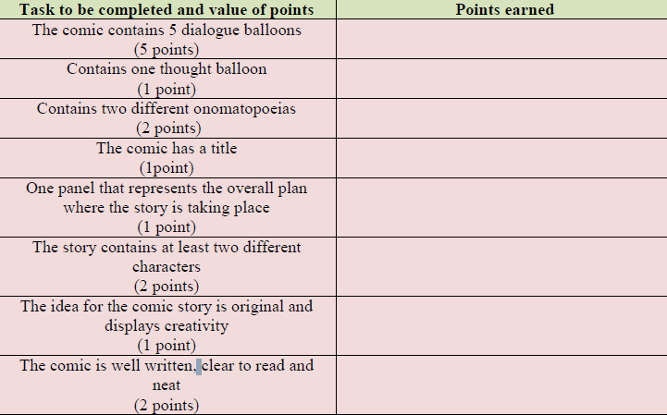

Comments :

Total Points : /15

